Развертывание программного комплекса Рапорт СБ СИ
в одномашинной конфигурации

Установка сервера Firebird 3.0
- Скачайте установочный файл (64- или 32-разрядный)
https://sourceforge.net/projects/firebird/files/firebird-win64/3.0.1-Release/Firebird-3.0.1.32609_0_x64.exe/download
или
https://sourceforge.net/projects/firebird/files/firebird-win32/3.0.1-Release/Firebird-3.0.1.32609_0_Win32.exe/download
в зависимости от вашей ОС.

- Запустите установочный файл. Принимайте все соглашения.
- При выборе состава компонентов выберите ВСЕ:
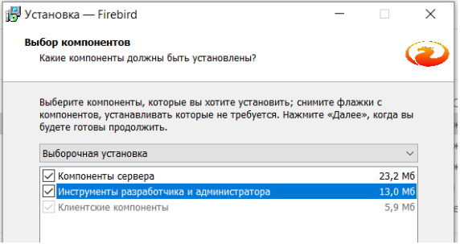
- При выборе опций запуска установите следующие:
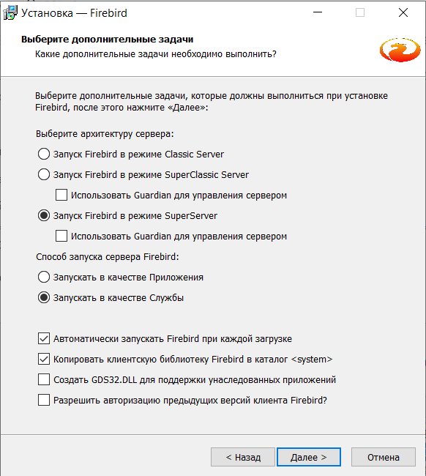

- Примените пароль masterkey для пользователя SYSDBA - пропустите данный шаг:
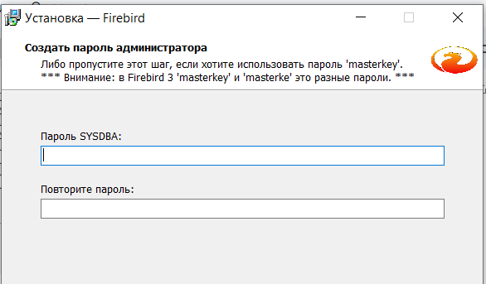
- Остальные шаги - по умолчанию.

Установка ODBC-драйвера
- Скачайте установочный файл (64- или 32-разрядный)
https://sourceforge.net/projects/firebird/files/firebird-ODBC-driver/2.0.5-Release/Firebird_ODBC_2.0.5.156_x64.exe/download
или
https://sourceforge.net/projects/firebird/files/firebird-ODBC-driver/2.0.5-Release/Firebird_ODBC_2.0.5.156_Win32.exe/download
в зависимости от вашей ОС.

- Запустите установочный файл. Принимайте все соглашения.
- Опции установки: только драйвер:
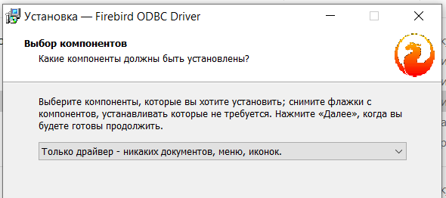
- Остальные шаги - по умолчанию.

Развертывание клиентского приложения
- Распаковать архив RaportDB.zip в корень диска C:
Состав папки должен быть таким:
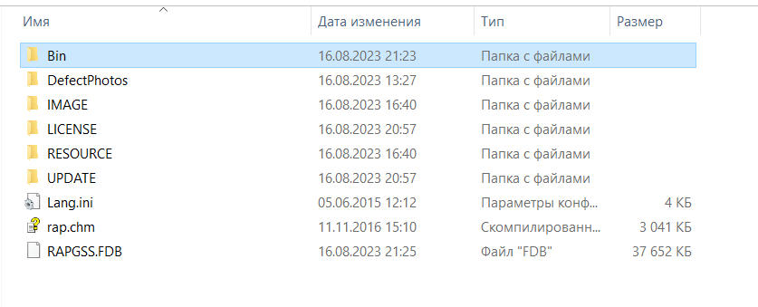
- Из командной строки Windows выполнить:
“C:\Program Files\Firebird\Firebird_3_0\gsec.exe” -user sysdba -password masterkey -add texnolog -pw texn
- Исполняемые файлы “TEXNOL.EXE” и “MANAGER.EXE” находятся в папке BIN.
- Логин для входа: рапорт Пароль: 123456

